- 日本
日本的纺织标准体系主要的标准基本都以国家标准（JIS）的形式出现，由经济产业省管理，具体工作由日本工业标准委员会（ＪＩＳＣ）负责。除此之外，还有不少以法规的形式对某些特定用途的产品或与产品使用的安全性能有关的项目提出质量要求。参与日本JIS标准制订的机构可以是政府下属的质检机构、民间的行业检验机构以及生产、流通领域的行业组织。
日本纺织标准按其性质分，可分为三个大类：产品质量标准、安全性标准和质量标签标准。基础标准主要规定术 语、 符号、单位等；方法标准主要规定检测、分析、检查、测量 方法及操作等；产品标准主要规定产品的形状、尺寸、材质、质量、性能等。ＪＩＳ标准有１万多项，其中纺织类标准２ ２６项，其中，基础术语符号标准４４项，方法标准１２７项，产品标准５５项，占比分别为１９．５％、５６．２％ 和２４．３％。以政府直接管理为主是日本标准体系的特点。
日本的产品质量标准比较注重产品的使用性能，如色牢度（耐光、耐洗、耐摩、耐汗等）、织物强力、尺寸稳定性、抗起毛起球、防水等，而且这些项目的考核在指标掌控的尺度上有一定的灵活性，可以根据产品的最终用途进行调整。此外，对纺织品的外观质量检验标准也是侧重于产品的实用性能，要求从整体效应考核。如由日本生活协同组合联合会制定的家用纺织品质量标准，对外观质量标准规定为”无异常情况”而没有各种疵点的具体规定条文。因此实际考核时只对明显影响外观的色渍、黄斑、油污、严重色差和折皱等方面进行考核与评分。
日本的纺织产品安全性能标准通常以法规的形式出现，内容包括消费品安全法、纺织品中有害物质的限量、消防法令、有害物质管制法和残断针检验规定等。此外，日本还有一些著名的质量标志标准，主要有：（1）”Q”标志是日本的优质产品标志，于1920年实施；（2）麻标志由日本麻纺协会按自行设定的协会标准设置的，是向消费者推荐放心的麻制品而作出的品质保证，有些类似于我国的真皮标志；（3）SIF 标志是对优秀制品予以认可和推荐的标志，制定于1972年。该标志是经日本经济产业省认可的负责服装测试和检查的综合性检查机构－－－缝制品检查协会对符合其标准的产品予以认可的标志。
从总体上看，日本市场的纺织品质量标准与欧美标准相
似，甚至略高。日本消费者十分注重服装在洗涤后是否会变形、起皱、褪色、沾色和起球等质量问题。在日本市场销售的服装产品必须全部经过针检其组分标签、使用标签、尺寸标签和产地标签必须齐全。值得注意的是，日本对包装质量的要求也相当高，对包装材料的回收利用也有明确的规定。
日本纺织标准的执行除了部分产品的出口由政府部门所属的检验机构承担检测任务之外，其它的一般性产品检验和进出口检验都由以专业或产品划分的第三方检验机构接受委托检验为主。此外，日本的生产企业一般都设立相应的质检部门而流通领域的企业也会设立质检机构以维护消费者的利益。
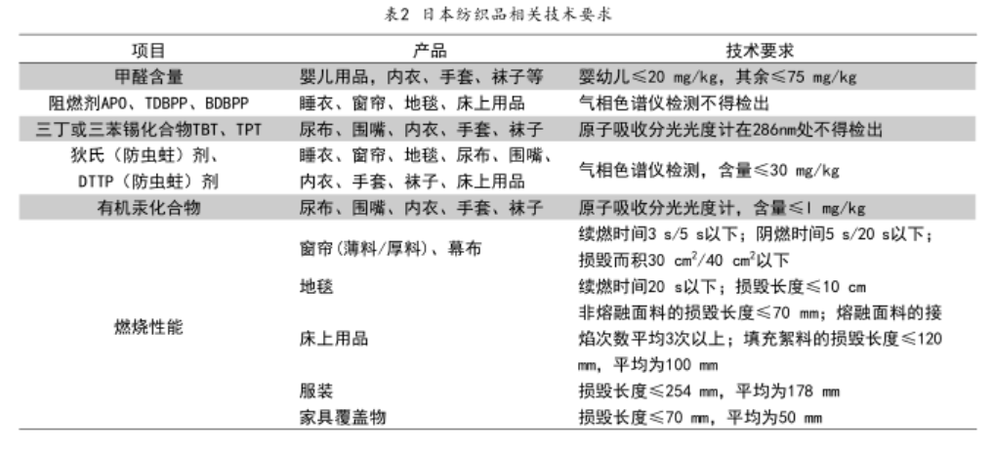
- 韩国
韩国对相关产品的要求由多部法规进行规定，涉及安全性指标要求较多，与中国纺织服装强制性标准相比，增加了不少指标，进口到韩国的纺织相关产品需进行相关检测与认证。
韩国婴幼儿纺织品受《儿童用品通用安全标准制定和安全确认法》附录1（婴幼儿纺织品）约束。婴幼儿和儿童皮革制品以及儿童纺织品受《儿童用品通用安全标准制定和供应商符合性声明法案》附录1（皮革制品）和附录15（纺织品）约束。除婴幼儿和儿童用品外，13岁以上儿童的纺织品及皮革制品受《工业产品质量管理和安全控制法——安全质量标志法》附录1（家用纺织品）和附录3（皮革制品）约束。
韩国对纺织产品的要求提升到了法规的要求，且涉及多部法规，不仅对纺织产品而且对皮革产品也有相关规定。涉及安全性指标要求较多，与中国标准相比，纺织品增加了有机锡、富马酸二甲酯、镍释放量、阻燃剂、致敏性染料等指标，皮革产品增加了有机锡、富马酸二甲酯、镍释放量、含氯苯酚等指标。

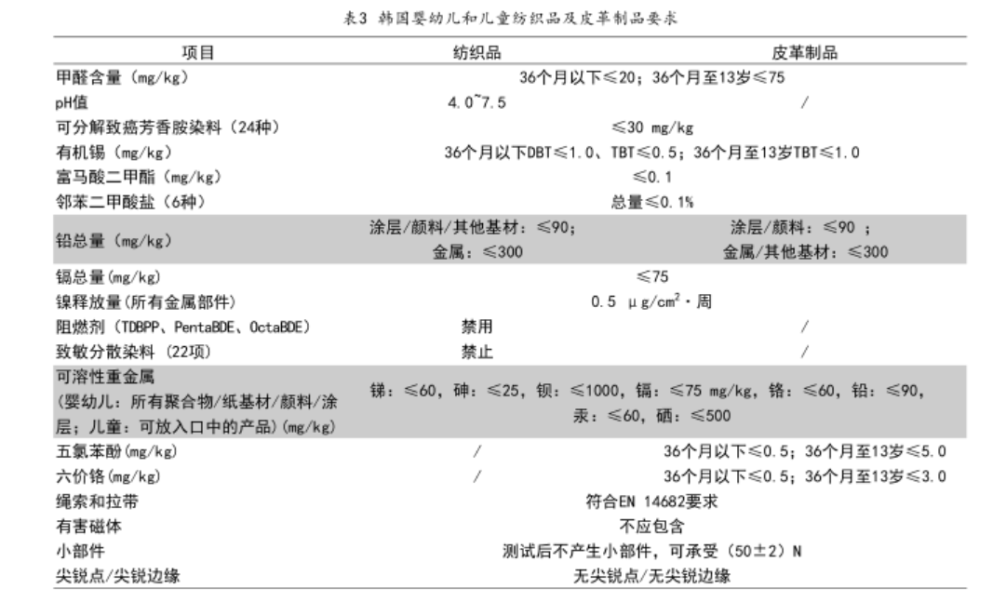
- 澳大利亚
澳大利亚技术法规是指技术性的法令、法规。技术法规可以引用标准，形成法令、法规、标准体系。相关的文件结构如下：顶层是法令，其数量少；第二层是法规，数量比法令多。法令和法规的制定都要经过立法程序，是必须遵守的法律。法令规定比较原则，法规是法令的实施细则。一部法令可以有若干部配套法规，视其适用范围而定。第三层是法规引用的标准，数量最多。由于产品要符合相应的标准才能符合法规的要求，所以，被引用的标准在引用法规适用的范围内是强制性标准。
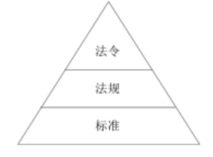
澳大利亚的技术法规具有强制性，而标准分为强制性和非强制性两类。澳大利亚大部分非强制性标准由澳大利亚国际标准有限公司制定和公布，这些标准通常会成为制定技术法规的参考依据。
澳大利亚与纺织服装有关的法令、法规有：（1）1988年公平贸易（儿童睡衣 — 产品信息标准）法规（西澳大利亚州）；（2）1988年公平贸易（家具 — 产品质量标准）法规（西澳大利亚州）；（3）1988 年公平贸易（纺织产品和其它
产品 — 产品信息标准）法规（ 西澳大利亚州）；（4）1987
年公平贸易法令（西澳大利亚洲）；（5）1989年公平贸易法
令（昆士兰州）；（6）1999年公平贸易法令（维多利亚州）。
澳大利亚标准 AS 的制定是按照 WTO/TBT 的规定，奉行尽可能采用国际标准的原则，目前，澳大利亚标准已有33 %完全或部分地采用了国际标准。纺织服装相关标准基本采用美国和欧盟成员国标准，属贸易型标准。澳大利亚标准协会（SA）发布国家标准。
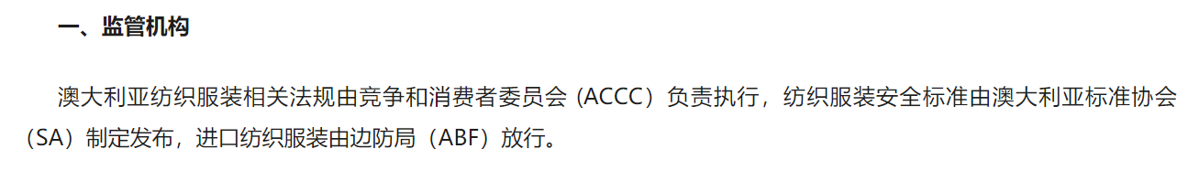
国家标准主要用于涉及人体健康、安全及消费使用说明方面。产品标准主要以协会、品牌商及生产企业制定的标准形式出现。在贸易过程中，主要由企业根据产品的用途或购货方给予的价格等条件与购货方在合同或协议中规定产品的规格、性能指标、检验规则、包装等内容。
服装类国家标准主要划分为服装、鞋及服饰三部分。关于服装的国家标准主要针对尺码和标签。
AS1182 — 1997 婴幼儿及儿童服装尺码（内、外衣）。此标准制订了一系列婴幼儿及儿童服装尺码及尺寸范围，产品标签必须注明。
AS/NZS1249 — 1990/1999/2003 儿童睡衣及部分日用服的阻燃要求。2003 版正逐步替代 1990 及 1999版。此标准主要用于限制婴幼儿服装靠近热源时的危险，要求厂商在设计服装时要考虑面料的可燃性及最大尺寸限定。对于阻燃面料，标签上要明示：阻燃。
AS1344 — 1997 女装尺码（内衣、外衣、紧身衣）。此标准根据澳大利亚妇女身体特征制定了女装内衣、外衣、紧身衣的尺码。
AS/NZS1957 — 1998 纺织品保养标签。此标准制定了一系列用于服装服饰、家用纺织品，纱线、皮革服装及服饰标签中所使用的词汇、短语及符号。
AS/NZS2392 纺织品标签。此标准适用于所有的服装服饰及家用纺织品，标签必须明示：品牌、尺码、保养事项、成分及原产国。对于儿童睡衣及某些日用服装，还须标明阻燃等级。AS/NZS2621 — 1998 纺织品指导标签。此标准制定了关于洗涤方法、色牢度、尺寸稳定性及定形耐久性。
AS/NZS4399 — 1996 防紫外线。此标准制定了与人体接触的服装服饰及帽类的防紫外线等级及适当的标签说明。
纺织品类国家标准主要划分为涂层面料、纺织面料、纺织地毯、纱线、绳索、其它纺织品等6 类。关于纺织品的国家标准主要针对标签及常规测试方法，常规测试方法标准有82项，如染色牢度、物理性质、规格指标、安全性指针、缝制及外观、吊牌、洗涤标识内容等。
需要说明的是，在同澳洲客户的实际贸易过程中，纺织服装产品质量要求必须以“客户”即进口方提出的或者是双方商定的标准为最终的质量要求标准。对此，出口企业必须有充分认识。在质量标准方面，一般会针对各类纺织品或服饰品，分别从物理性质、染色牢度、产品规格、安全性、产品外观、缝制等几个方面对其进行检测（表 1）。
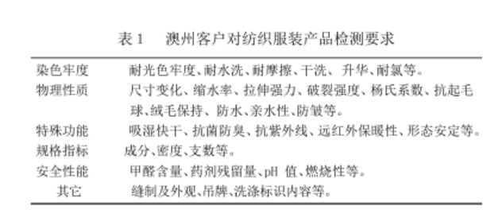
除以上测试内容及要求外，稳定的质量和完善的包装是澳商关注的重点。澳订货商在提出产品加工工艺和品质要求后，经常把供货商提供的，经过确认后的实样作为批量产品的验货依据。实样形式一般为铅封样，它表明在批量性生产之前，供货单位和订货商在产品色彩、款式、面辅料质地和成分、配件的种类和使用、缝制工艺等方面已达成共识。
- 新西兰
标准发布机构新西兰标准协会（SNZ）。
新西兰《公平贸易法》⑱规定儿童睡衣和其他家居服须符合AS/NZS 1249:2014《儿童产品安全法案（儿童睡衣和家居服减少火灾危害）》⑲及AS/NZS 1182:1997《婴儿和儿童服装内衣和外套的尺寸编码方案》。同时，该法规还对纺织品纤维含量标签⑳和护理标签㉑提出了规定，必须符合AS/NZS 2622:1996《纺织产品 纤维成分标签》㉒（其中天然纤维和人造纤维的名称参见AS/NZS 2450《纺织品 天然纤维和人造纤维 通用名称》㉓）和AS/NZS 1957《纺织品 护理标签》㉔。
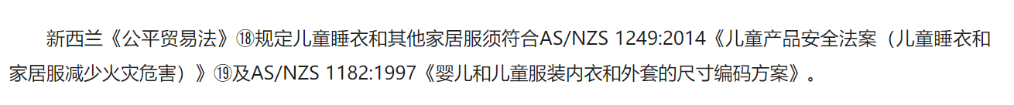
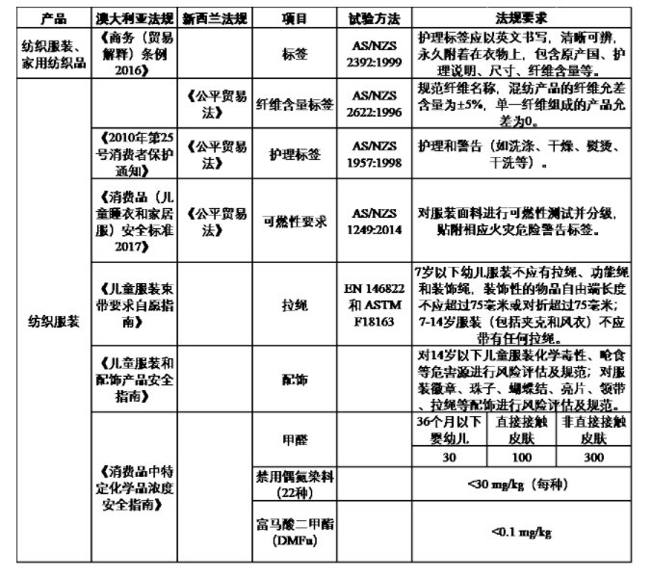

会前将研究材料发苏抄张

新型纺织标准体系构建研究 孙锡敏，2018
国内外纺织标准的发展与应用 王建平，2004年
中国与日韩及东盟国家纺织品强制性标准和法规比较分析. 刘贵.2021年
中国与日韩及东盟国家纺织品强制性标准和法规比较分析. 刘贵.2021年
https://www.jd-link.com/articles/encyclopedias/629/
澳大利亚纺织品服装贸易壁垒及市场准入概述，王旖，2006
https://www.jd-link.com/articles/encyclopedias/629/
http://cacs.mofcom.gov.cn/article/flfwpt/jyjdy/cgal/202205/173014.html

